Задание :
Завести тетрадь для конспектов по производственному обучению. В тетрадь переписать программу приведённую ниже. Из программы п.о. изучать по 1 теме еженедельно. Для изучения можно использовать литературу приведенную после каждого задания, учебники можно взять в лицее либо скачать через Интернет.
ПРОГРАМА
Виробничого навчання
« Оглядач - вагонів 3 розряду » 1 курс.
№ теми | №  урока | Зміст теми | Години
 |  | Перше півріччя
 |  | (17 тижнів по 3 години = 51 г.)
1. | 1 | Вступне заняття. Первинний інструктаж з охорони праці та пожежної безпеки у майстерні. | 3
2. |  | Екскурсія на підприємство. | 6
 | 2 | Екскурсія на підприємство. | 3
 | 3 | Звіт про екскурсію. | 3
3. |  | Слюсарні роботи. | 42
 | 4 | Площинна розмітка. | 3
 | 5 | Просторове розмічання. | 3
 | 6 | Рубання металу на рівні губок лещат. | 3
 | 7 | Рубання металу на плиті. | 3
 | 8 | Виправлення металу. | 3
 | 9 | Згинання металу. | 3
 | 10 | Різання металу ножовкою. | 3
 | 11 | Різання металу ножицями.  Т.А. № 1 | 3
 | 12 | Обпилювання металу плоских поверхонь. | 3
 | 13 | Обпилювання криволінійних поверхонь. | 3
 | 14 | Свердлення. | 3
 | 15 | Зенкування, розгортання. | 3
 | 16 | Нарізування зовнішнього різьблення. | 3
 | 17 | Нарізування внутрішнього різьблення.  Т.А. № 2 | 3
 |  | Всього годин за 1 півріччя: | 51
Прочитать конспект и законспектировать в тетрадь всё, что выделено красным шрифтом.
ПЛАН – КОНСПЕКТ

по теме № 1 Введение Безопасность труда и пожарная безопасность в учебных мастерских. Электробезопасность.
Безопасность труда и пожарная безопасность в учебных мастерских. Электробезопасность. –3 часа.
1. Организация рабочего места слесаря.

Организация рабочего места важное звено в организации труда и его безопасности. Одним из основных элементов организации рабочего места является его планировка, при выполнении которой учитывают расположение рабочего места к другим рабочим местам, требования к размещению оборудования, инструментов, приспособлений.
На рабочем месте должны находиться только те предметы, которые необходимы для выполнения данного задания.
Предметы, которыми рабочий пользуется реже кладут дальше, а которыми чаще ближе. По возможности избегают такого размещения предметов, которые требуют при выполнении работ поворотов, наклонов туловища и перекладывания предметов из одной руки в другую. Приспособления, материалы и готовые детали располагают в специальной таре, в определенных местах. Измерительные инструменты хранят в специальных футлярах или в деревянных коробках. Режущие инструменты – напильники, метчики, сверла, развертки хранят на деревянных подставках. Большинство рабочих мест слесаря оборудуется слесарным верстаком, на котором устанавливают тиски и раскладывают необходимые для работы инструменты, приспособления, материалы; на специальных планшетах размещают документацию – технологические карты, чертежи. Рабочее место должно иметь хорошее освещение. Для уборки рабочего места после работы в мастерской имеются щетки для очистки верстака от стружки, опилок, мусора и обтирочный материал для протирки от грязи и масла инструмента, приспособлений, верстака.
Немаловажным является состояние верстака, инструментов, приспособлений, устройств, которыми пользуется слесарь во время работы.
Слесарный верстак является основным оборудованием рабочего места для выполнения ручных работ и представляет собой специальный стол, на котором выполняют слесарные работы, Он должен быть прочным и устойчивым. Каркас верстака сварной конструкции из стальных труб или уголка. Столешница изготавливается из дерева твердых пород или металлического листа. Кругом столешницу окантовывают бортиком, чтобы с неё не скатывались детали. Под столешницей верстака находятся выдвижные ящики оборудованные упорами против выпадения при открытии.
На верстаке устанавливают тиски. Высота верстка с установленными на нем тисками определяется в соответствии с ростом работающего. Выбор высоты установки параллельных тисков согнутую в локте левую руку ставят на губках тисков так, чтобы концы выпрямленных пальцев руки касались подбородка. Верстак должен быть снабжен защитным экраном из металлической сетки, при выполнении работ по рубке металла. В мастерских установлены поворотные параллельные тиски, корпус тисков изготавливают из серого чугуна, для увеличения срока службы к рабочим частям губок прикрепляют винтами стальные призматические губки из инструментальной стали. В мастерской имеются инструментальные шкафы с пеналами, в которых находятся наборы напильников для учащихся.
2. Общие меры безопасности
Перед началом занятий :
Мастер проверяет состояние оборудования и устройств в мастерской . Группа учащихся входит в мастерскую только с разрешения мастера производственного обучения, занимают закрепленные за каждым из них слесарные верстаки.
Учащиеся надевают спецодежду и надевают головной убор, проверяют чтобы не было свисающих концов, рукава надо застегнуть; проверяют слесарный верстак, подготавливают рабочее место: заготавливают и укладывают в соответствующем порядке требуемые для работы инструмент, приспособления, материалы, проверяет исправность инструмента, правильность его заточки и заправки. При проверке инструмента необходимо обратить внимание на то, чтобы молотки имели ровную поверхность, были хорошо насажены на ручки и закреплены клином, зубила и крейцмейсели не должны иметь зазубрин на рабочей части и острых ребер на гранях; напильники и шаберы прочно насажены на ручки.
Во время работы:
Прочно зажимать в тисках деталь или заготовку, а время установки или снятия её соблюдать осторожность, так как при падении деталь может нанести травму;
при рубке металла зубилом установить защитную сетку, работать только в защитных очках. Если по условиям работы нельзя применить защитные сетки, то рубку выполняют так, чтобы отрубаемые частицы отлетали в ту сторону, где нет людей;
постоянно поддерживать чистоту и порядок на рабочих местах, бережно относиться к оборудованию, инструменту и рабочей документации;
не отвлекаться;
не применять при работах случайные подставками и неисправные приспособлениями;
не допускать загрязнения спецодежды смазочными материалами;
По окончании работы
Очистить рабочий инструмент от стружки, уложить инструмент, материалы и приспособления в специально отведенные места;
Тщательно очистить верстак и тиски от стружки щеткой – сметкой, убрать рабочее место;
Промасленную ветошь и мусор убрать в специальные ящики.
Санитария в мастерской и личная гигиена учащегося
Перед началом уроков и после каждого урока производственного обучения производится проветривание мастерской ;
В процессе работы учащиеся поддерживают в мастерской чистоту и порядок, все образовавшиеся отходы и мусор своевременно убирают в специально отведенные места;
В мастерской работать разрешается только в спецодежде и головном уборе;
На видном месте в мастерской имеется медицинская аптечка, для оказания первой помощи, в случае необходимости;
После окончания работы учащиеся должны тщательно вымыть руки с мылом;
Дежурные производят влажную уборку в мастерской, проветривают помещение.
3. Противопожарные мероприятия в слесарной мастерской
Для предупреждения пожаров необходимо постоянно поддерживать рабочее место в чистоте и порядке;
Нельзя оставлять на рабочих местах смазочные материалы их необходимо хранить специальных местах;
Во избежание самовозгорания промасленной ветоши и возникновения пожара убирать их в специальные металлические ящики;
Электрические лампы накаливания должны быть закрыты плафонами;
Запрещается пользоваться неисправными электрическими приборами, имеющими оголенные провода, слабые контакты соединения проводов, а также неисправные электрические розетки и выключатели;
По окончании работы следует проверить выключены ли рубильники, электроприборы, осветительные приборы;
При возникновении пожара необходимо вызвать пожарную команду и до ее прибытия тушить пожар имеющимися первичными средствами пожаротушения;
При пожаре нельзя выбивать стекла в окнах, так как это создает сквозняки, увеличивающие очаг пожара;
Во время пожара важно соблюдать спокойствие и выполнять распоряжение администрации;
Для тушения пожара (возгорания) в лицее имеются огнетушители:
Наибольшее распространение получили различные огнетушители:
ОХП (огнетушитель химический пенный) - заряд состоит из двух частей кислотной и щелочной, длинна струи 6 м, время действия 60 сек. Предназначены для тушения легковоспламеняющихся и горючих жидкостей, твердых веществ. Не применяются для щелочных металлов и карбидов, жидкостей с меньшей, чем у воды плотностью. Перезарядка огетушителей проводится ежегодно независимо от применения.
ОУ(огнетушитель углекислотный)- баллон заполнен сжиженной углекислотой под давлением 7 МПа, при открытии вентиля увеличивается в объеме в 500 раз, а температура снижается до -70, длинна струи 2-3 метра, время действия 30-40 сек. Предназначены для электроустановок находящихся под напряжением, ценных вещей и материалов. Нельзя применять для тушения спирта, ацетона, целлулоида, магния.
ОУБ( огнетушитель углекислотнобромэтиловый) – заряжают смесью из 97% бромистого этила и 3% углекислого газа, применяется как и ОУ, но имеет ряд преимуществ. Не замерзает при движении по вентилю огнетушащего состава и имеют значительно меньшее давление (0.9 МПа), производительность в 4 раза выше, чем у ОУ,
ОП(огнетушитель порошковый) - заряд огнетушащий порошок, который подают сжатым воздухом, который находится в баллончике под давлением 0,8 МПа, время действия 30 сек, является универсальным в применении ;
Цифра после букв в марке, говорит о вместимости баллона в литрах, ОУ- 5 ( 5 литров) Огнетушитель имеющий пломбу и бирку о дате испытания является пригодным к применению. Огнетушители марки ОУ, ОУБ, ОП проверяются взвешиванием по мере расхода огнетушащего вещества.
Противопожарное водоснабжение бывает наружное и внутреннее. Наружное – ПОЖАРНЫЕ ВОДОЕМЫ и ПОЖАРНЫЕ ГИДРАНТЫ. Обозначаются специальными знаками.
Внутренние пожарные краны (ПК) располагаются внутри зданий, оборудуются стволами для подсоединения пожарных рукавов.
ЭЛЕКТРОБЕЗОПАСНОСТЬ
1. Опасность электрического тока.
Учащиеся, которым присваивается 1 квалификационная группа по электробезопасности должны иметь элементарное представление об опасности электрического тока и о мероприятиях электробезопасности при работе в мастерских.
Несоблюдение требований электробезопасности влечет за собой электротравматизм. Проходя через тело человека электрический ток оказывает следующие действия :
термическое воздействие проявляется через ожоги отдельных участков тела, нагревание до высокой температуры кровеносных сосудов, нервов, сердца, мозга вызывает в них существенные функциональные нарушения;
электролитическое воздействие характеризуется распадом органической жидкости, в том числе и крови, что сопровождается значительными изменениями их физико – химического состава;
механическое действие – это расслоение, разрывы и другие подобные повреждения тканей организма, а также мгновенного взрывоподобного образования пара от перегрева током жидкости и крови;
биологическое воздействие проявляется путем раздражения и возбуждения живых тканей организма, а также вследствие нарушения внутренних биологических процессов;
Результатом действия электрического тока может быть местная электротравма, которая вызывает местное повреждение организма.
Характерные признаки местной электротравмы:
электрические ожоги – это повреждение поверхности тела под действием электрической дуги или больших токов, которые проходят через тело человека;
электрические знаки –это четко выраженная метка диаметром 1-5 мм серого или бледно-желтого цвета, которая появляется на коже в месте прохождения тока;
металлизация кожи – проникновение в кожу частиц расплавленного металла при коротких замыканиях, отключении напряжения рубильниками под нагрузкой ;
механические повреждения - могут произойти в результате судорожного сокращения мышц под влиянием тока;
электроофтальмия – воспаление внешних оболочек глаз под влиянием мощного потока ультрофиолетовых лучей при коротком замыкании;
Общие электротравмы (электрические удары) - возбуждение живых тканей организма, которое сопровождается судорожным сокращением мышц, в результате чего поражается весь организм вследствие нарушения нормальной деятельности жизненно важных органов и систем.

На исход поражения электрическим током влияют следующие факторы:
1.Сила тока и его род.

№ | Категория тока | Значение переменного тока | Значение постоянного тока | действие
1 | Ощутимый ток | 0,5 – 1,5МА | 5 – 7 МА | вызывает раздражение
2 | не отпускающий ток | 10-15 А | 50 -80 МА | вызывает судорожные сокращения мышц руки, в которой зажат проводник.
3 | фибрилляционный ток | 100 МА | 300 МА | вызывает хаотическую работу сердечной мышцы.
2. Сопротивление тела человека
В практических расчетах принимается равным 1000 ом и состоит:
- сопротивления внешних слоев кожи и принимается равным 500-700 Ом
- сопротивлением внутренних тканей тела и принимается равным 300-500ом.

3.Продолжительность( время) прохождения тока через организм человека – с увеличением длительности действия тока, возрастает вероятность тяжелого или смертельного исхода.
4. Путь протекания тока через человека оказывает большое влияние на исход поражения. Возможных путей протекания тока в теле человека много, но характерных, которые встречаются на практике - не более 15. Наибольшую опасность представляет собой путь тока, который проходит через сердце.
5. Среда, в которой находится пострадавший
Учащиеся лицея должны помнить что, причиной электротравмы может оказаться:
- оголенный электропровод, находящийся под напряжением;
- неисправные электрические розетки, электрические вилки;
- неисправные и снятые ограждения токоведущих частей;
- оборудованный электрический провод;
- использование неисправных электрических приборов или электроприборов кустарного изготовления;
- прикосновение к нетоковедущим частям, которые случайно оказались под напряжением ( повреждение изоляции, замыкания проводов).
Запрещается загромождать электроустановки посторонними предметами. Проводя уборку следить, чтобы вода не попала на токоведущие части, не включать (не выключать) электрические приборы и установки мокрыми руками.
Для работы в электроустановках и для отключения электроустановок необходимо использовать электрозащитные средства и инструмент с изолированными рукоятками, которые должны быть обязательно испытаны, перед каждым применением осмотрены.
Перчатки диэлектрические - испытание 1 раз в 6 мес.,
Боты диэлектрические - испытание 1 раз в 36 мес.,
Монтерский инструмент с диэлектрическими рукоятками –
испытание 1 раз в 12 мес.
2. Освобождение от действия электрического тока
При поражении электрическим током необходимо как можно скорее освободить пострадавшего от действия тока, так как от продолжительности этого действия зависит тяжесть электротравмы.
Прикосновение к токоведущим частям, находящимся под напряжением, оказывает в большинстве случаев непроизвольное судорожное сокращение мышц и общее возбуждение, которое может привести к нарушению и даже полному прекращению деятельности органов дыхания и кровообращения. Если пострадавший держит провод руками, его пальцы так сильно сжимаются, что высвободить провод из его рук становится невозможным. Поэтому первым действием оказывающего помощь должно быть немедленное отключение той части электроустановки, которой касается пострадавший. Отключение производится

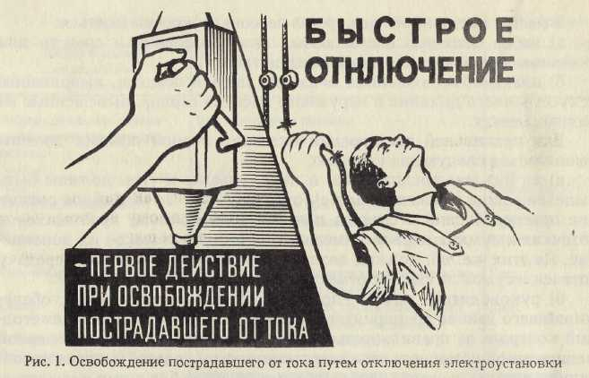

с помощью выключателей, рубильника или другого отключающего аппарата (рис. 1), а также путем снятия или вывертывания предохранителей (пробок), разъема штепсельного соединения.
Если пострадавший находится на высоте, то отключение установки и тем самым освобождение от тока может вызвать его падение. В этом случае необходимо принять меры, предупреждающие падение пострадавшего или обеспечивающие его безопасность.
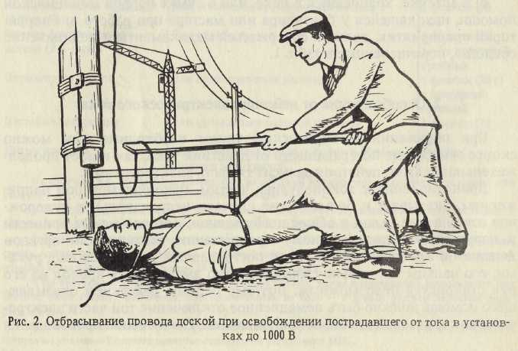
Если отключить установку достаточно быстро нельзя, необходимо принять меры к освобождению пострадавшего от действия тока. Во всех случаях оказывающий помощь не должен прикасаться к пострадавшему без надлежащих мер предосторожности, так как это опасно для жизни. Он должен следить и за тем, чтобы самому не оказаться в контакте с токоведущей частью и под напряжением шага.
Для отделения пострадавшего от токоведущих частей или провода напряжением до 1000 В следует воспользоваться канатом, палкой, доской или каким-либо другим сухим предметом, не проводящим электрический ток (рис. 2). Можно также оттянуть его за одежду (если она сухая и отстает от тела), например за полы пиджака или пальто, за воротник, избегая при этом прикосновения к окружающим металлическим предметам и частям тела пострадавшего, не прикрытым одеждой (рис. 3).
Оттаскивая пострадавшего за ноги, оказывающий помощь не должен касаться его обуви или одежды без хорошей изоляции своих рук, так как обувь и одежда могут быть сырыми и являться проводниками электрического тока.
Для изоляции рук оказывающий помощь, особенно если ему необходимо коснуться тела пострадавшего, не прикрытого одеждой, должен надеть диэлектрические перчатки или обмотать руку шарфом, надеть на нее суконную фуражку, натянуть на руку рукав пиджака или пальто, накинуть на пострадавшего резиновый коврик, прорезиненную материю (плащ) или просто сухую материю. Можно также изолировать себя, встав на резиновый коврик, сухую доску или какую-либо не проводящую электрический ток подстилку, сверток одежды и т.д.

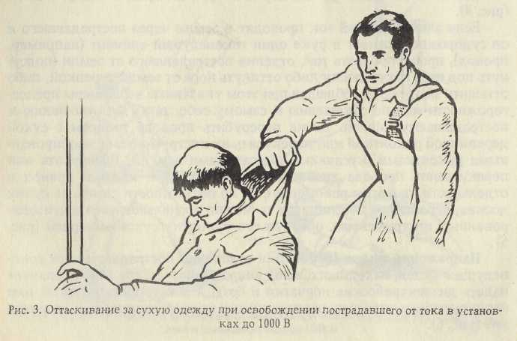
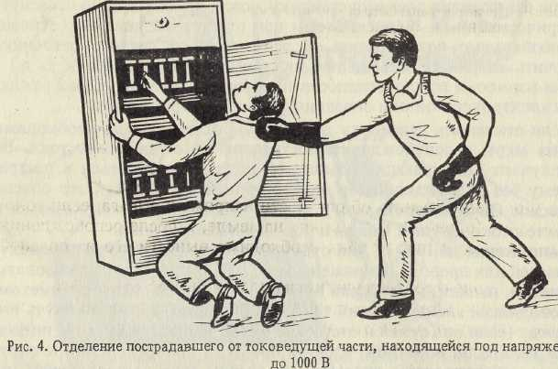
При отделении пострадавшего от токоведущих частей рекомендуется действовать одной рукой, держа вторую в кармане или за спиной (рис. 4).
Если электрический ток проходит в землю через пострадавшего и он судорожно сжимает в руке один токоведущий элемент (например, провод), проще прервать ток, отделив пострадавшего от земли (подсунуть под него сухую доску либо оттянуть ноги от земли веревкой, либо оттащить за одежду), соблюдая при этом указанные выше меры предосторожности как по отношению к самому себе, так и по отношению к пострадавшему. Можно также перерубить провода топором с сухой деревянной рукояткой или перекусить их инструментом с изолированными рукоятками (кусачками, пассатижами и т. п.). Перерубать или перекусывать провода необходимо пофазно, т. е. каждый провод в отдельности, при этом рекомендуется по возможности стоять на сухих досках, деревянной лестнице и т. п. Можно воспользоваться и неизолированным инструментом, обернув его рукоятку сухой материей.
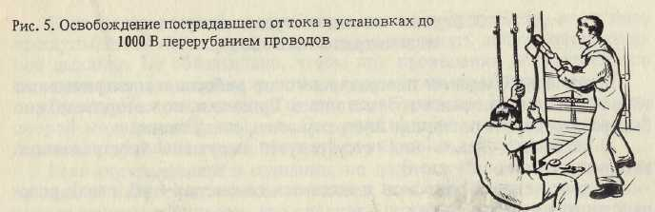

При этом надо помнить об опасности напряжения шага, если токоведущая часть (провод и т. п.) лежит на земле, и после освобождения пострадавшего от действия тока необходимо вынести его из опасной зоны.

3. Первая помощь пострадавшему от электрического тока

После освобождения пострадавшего от действия электрического тока необходимо оценить его состояние. Признаки, по которым можно быстро определить состояние пострадавшего, следующие:
а) сознание: ясное или отсутствует, нарушено (пострадавший заторможен или возбужден);
б) цвет кожных покровов и видимых слизистых (губ, глаз): розовый, синюшный, бледный;
в) дыхание: нормальное, отсутствует, нарушено (неправильное, поверхностное, хрипящее);
г) пульс на сонных артериях: хорошо определяется (ритм правильный или неправильный), плохо определяется, отсутствует;
д) зрачки: узкие, широкие.
При определенных навыках, владея собой, оказывающий помощь в течение 1 мин способен оценить состояние пострадавшего и решить, в каком объеме и порядке следует оказывать ему помощь.
Цвет кожных покровов и наличие дыхания (по подъему и опусканию грудной клетки) оценивают визуально. Нельзя тратить драгоценное время на прикладывание ко рту и нос зеркала, блестящих металлических предметов. Об утрате сознания также, как правило, судят визуально, и чтобы окончательно убедиться в его отсутствии, можно обратиться к пострадавшему с вопросом о самочувствии.
Пульс на сонной артерии прощупывают подушечками второго, третьего и четвертого пальцев руки, располагая их вдоль шеи между кадыком (адамово яблоко) и кивательной мышцей и слегка прижимая к позвоночнику. Приему определения пульса на сонной артерии очень легко отработать на себе или своих близких.
Ширину зрачков при закрытых глазах определяют следующим образом: подушечки указательных пальцев кладут на верхние веки обоих глаз и, слегка придавливая их к глазному яблоку, поднимают вверх. При этом глазная щель открывается и на белом фоне видна округлая радужка, а в центре ее округлой формы черные зрачки, состояние которых (узкие или широкие) оценивают по тому, какую площадь радужки они занимают.
Как правило, степень нарушения сознания, цвет кожных покровов и состояние дыхания можно оценивать одновременно с прощупыванием пульса, что отнимает не более 1 мин. Осмотр зрачков удается провести за несколько секунд.
Если у пострадавшего отсутствуют сознание, дыхание, пульс, кожный покров синюшный, а зрачки широкие (0,5 см в диаметре), можно считать, что он находится в состоянии клинической смерти, и немедленно приступать к оживлению организма с помощью искусственного дыхания по способу "изо рта в рот" или "изо рта в нос" и наружного массажа сердца. Не следует раздевать пострадавшего, теряя драгоценные секунды.
Если пострадавший дышит очень редко и судорожно, но у него прощупывается пульс, необходимо сразу же начать делать искусственное дыхание. Не обязательно, чтобы при проведении искусственного дыхания пострадавший находился в горизонтальном положении.
Приступив к оживлению, нужно позаботиться о вызове врача или скорой медицинской -помощи. Это должен сделать не оказывающий помощь, который не может прервать ее оказания, а кто-то другой.
Если пострадавший в сознании, но до этого был в обмороке или находился в бессознательном состоянии, но с сохранившимся устойчивым дыханием и пульсом, его следует уложить на подстилку, например из одежды; расстегнуть одежду, стесняющую дыхание, создать приток свежего воздуха; согреть тело, если холодно; обеспечить прохладу, если жарко; создать полный покой, непрерывно наблюдая за пульсом и дыханием; удалить лишних людей.
Если пострадавший находится в бессознательном состоянии, необходимо наблюдать за его дыханием и в случае нарушения дыхания из-за западания языка выдвинуть нижнюю челюсть вперед, взявшись пальцами за ее углы, и поддерживать ее в таком положении, пока не прекратиться западание языка.
При возникновении у пострадавшего рвоты необходимо повернуть его голову и плечи набок для удаления рвотных масс.
Ни в коем случае нельзя позволять пострадавшему двигаться, а тем более продолжать работу, так как отсутствие видимых тяжелых повреждений от электрического тока или других причин (падение и т. п.) еще не исключает возможности последующего ухудшения его состояния. Только врач может решить вопрос о состоянии здоровья пострадавшего.
Переносить пострадавшего в другое место следует только в тех случаях, когда ему или лицу, оказывающему помощь, продолжает угрожать опасность или когда оказание помощи на месте невозможно (например, на опоре).
Ни в коем случае нельзя зарывать пострадавшего в землю, так как это принесет только вред и приведет к потерям дорогих для его спасения минут.
При поражении молнией оказывается та же помощь, что и при поражении электрическим током.
В случае невозможности вызова врача на место происшествия необходимо обеспечить транспортировку пострадавшего в ближайшее лечебное учреждение. Перевозить пострадавшего можно только при удовлетворительном дыхании и устойчивом пульсе. Если состояние пострадавшего не позволяет его транспортировать, необходимо продолжать оказывать помощь.
4. Способы оживления организма при клинической смерти
Искусственное дыхание. Искусственное дыхание проводится в тех случаях, когда пострадавший не дышит или дышит очень плохо (редко, судорожно, как бы со всхлипыванием), а также если его дыхание
постоянно ухудшается независимо от того, чем это вызвано: поражением электрическим током, отравлением, утоплением и т. д.
Наиболее эффективным способом искусственного дыхания является способ "изо рта в рот" или "изо рта в нос", так как при этом обеспечивается поступление достаточного объема воздуха в легкие пострадавшего. Способ "изо рта в рот" или "изо рта в нос" относится к способам искусственного дыхания по методу вдувания, при котором выдыхаемый оказывающим помощь воздух насильно подается в дыхательные пути пострадавшего. Установлено, что выдыхаемый человеком воздух физиологически пригоден для дыхания пострадавшего в течение длительного времени. Вдувание воздуха можно производить через марлю, платок, специальное приспособление - "воздуховод".
Этот способ искусственного дыхания позволяет легко контролировать поступление воздуха в легкие пострадавшего по расширению грудной клетки после вдувания и последующему спадению ее в результате пассивного выдоха.
Для проведения искусственного дыхания пострадавшего следует уложить на спину, расстегнуть стесняющую дыхание одежду. Прежде чем начать искусственное дыхание, необходимо в первую очередь обеспечить проходимость верхних дыхательных путей, которые в положении на спине при бессознательном состоянии всегда закрыты запавшим языком. Кроме того, в полости рта может находиться инородное тело (рвотные массы, соскользнувшие протезы, песок, ил, трава, если человек тонул, и т. д.), которое необходимо удалить пальцем, обернутым платком (тканью) или бинтом (рис. 7). После этого оказывающий помощь располагается сбоку от головы пострадавшего, одну руку подсовывает под шею пострадавшего, а ладонью другой руки надавливает на его лоб, максимально запрокидывая голову (рис. 8). При этом корень языка поднимается и освобождается вход в гортань, а рот пострадавшего открывается. Оказывающий помощь наклоняется к лицу пострадавшего, делает глубокий вдох открытым ртом, полностью плотно охватывает губами открытый рот пострадавшего и делает энергичный выдох, с некоторым усилием вдувая воздух в его рот, одновременно он закрывает нос пострадавшего щекой или пальцами руки, находящейся на лбу (рис. 9). При этом обязательно
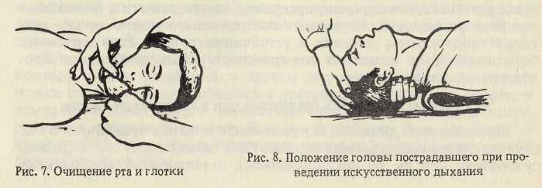
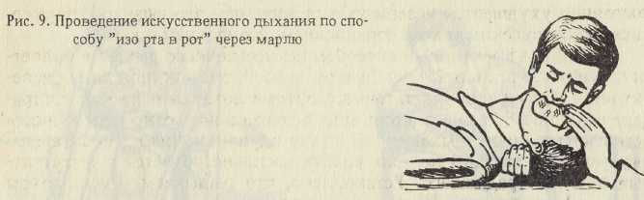
надо наблюдать за грудной клеткой пострадавшего, которая поднимается. Как только грудная клетка поднялась, нагнетание воздуха приостанавливают, оказывающий помощь поворачивает лицо в сторону, происходит пассивный выдох у пострадавшего.
Если у пострадавшего хорошо определяется пульс и необходимо проводить только искусственное дыхание, то интервал между искусственными вдохами должен составлять 5 с (12 дыхательных циклов в минуту).
Кроме расширения грудной клетки, хорошим показателем эффективности искусственного дыхания может служить порозовение кожных покровов и слизистых, а также выход больного из бессознательного состояния и появление у него самостоятельного дыхания.
При проведении искусственного дыхания оказывающий помощь должен следить за тем, чтобы воздух не попадал в желудок пострадавшего. При попадании воздуха в желудок, о чем свидетельствует вздутие живота "под ложечкой", осторожно надавливают ладонью на живот между грудиной и пупком. При этом может возникнуть рвота, тогда необходимо повернуть голову и плечи пострадавшего набок, чтобы очистить его рот и глотку
(см. рис. 7).
Если после вдувания воздуха грудная клетка не расправляется* необходимо выдвинуть нижнюю челюсть пострадавшего вперед. Для этого четырьмя пальцами обеих рук захватывают нижнюю челюсть сзади за углы, и опираясь большими пальцами в ее край ниже углов рта, оттягивают и выдвигают челюсть вперед так, чтобы нижние зубы стояли впереди верхних (рис. 10).

Если челюсти пострадавшего плотно стиснуты и открыть рот не удается, следует проводить искусственное дыхание "изо рта в нос" (рис.11).
При отсутствии самостоятельного дыхания и наличия пульса искусственное дыхание можно выполнять и в положении сидя или вертикальном, если несчастный случай произошел в люльке, на опоре или на мачте (рис. 12, 13). При этом как можно больше запрокидывают голову пострадавшего назад или выдвигают вперед нижнюю челюсть. Остальные приемы те же.
Прекращают искусственное дыхание после восстановления у пострадавшего достаточно глубокого и ритмичного самостоятельного дыхания. В случае отсутствия не только дыхания, но и пульса на сонной артерии делают подряд два искусственных вдоха и приступают к наружному массажу сердца.
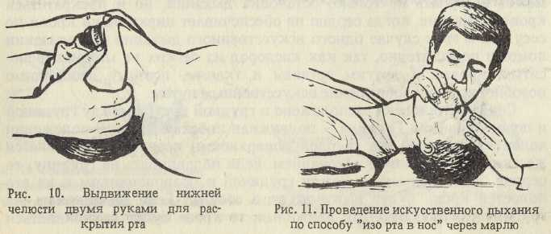
Наружный массаж сердца. При поражении электрическим током может наступить не только остановка дыхания, но и прекратиться кровообращение, когда сердце не обеспечивает циркуляции крови по сосудам. В этом случае одного искусственного дыхания при оказании помощи недостаточно, так как кислород из легких не может переноситься кровью к другим органам и тканям, поэтому необходимо возобновить кровообращение искусственным путем.
Сердце у человека расположено в грудной клетке между грудиной и позвоночником. Грудина - подвижная плоская кость. В положении человека на спине (на твердой поверхности) позвоночник является жестким неподвижным основанием. Если надавливать на грудину, то сердце будет сжиматься между грудиной и позвоночником и из его полостей кровь будет выжиматься в сосуды. Если надавливать на грудину толчкообразными движками, то кровь будет выталкиваться
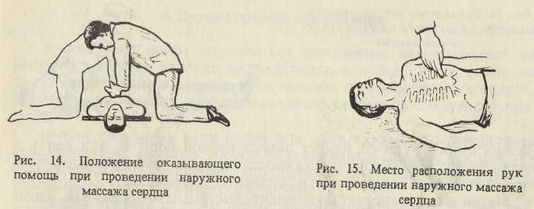

из полостей сердца почти так же, как это происходит при его естественном сокращении. Это называется наружным (непрямым, закрытым) массажем сердца, при котором искусственно восстанавливается кровообращение. Таким образом, при сочетании искусственного дыхания с наружным массажем сердца имитируются функции дыхания и кровообращения.
Комплекс этих мероприятий называется реанимацией (т. е. оживлением), а мероприятие - реанимационным.
Показанием к проведению реанимационных мероприятий является остановка сердечной деятельности, для которой характерно сочетание следующих признаков: появление бледности или синюшности кожных покровов, потеря сознания, отсутствие пульса на сонных артериях, прекращение дыхания или судорожные неправильные вдохи. При остановке сердца, не теряя ни секунды, пострадавшего надо уложить на ровное жесткое основание: скамью, пол, в крайнем случае подложить под спину доску (никаких валиков под плечи и шею подкладывать нельзя).
Если помощь оказывает один человек, он располагается сбоку от пострадавшего и, наклонившись, делает два быстрых энергичных вдувания (по способу "изо рта в рот" или "изо рта в нос"), затем поднимается, оставаясь на этой же стороне от пострадавшего, ладонь одной руки кладет на нижнюю половину грудины (отступив на два пальца выше от ее нижнего края), а пальцы приподнимает (рис. 14, 17).

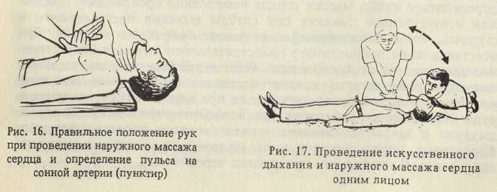

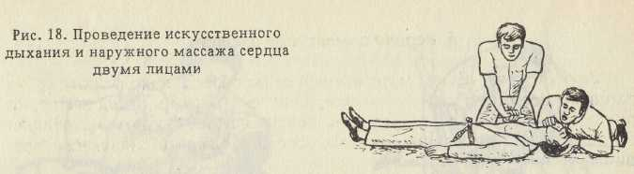
Ладонь второй руки он кладет поверх первой поперек или вдоль и надавливает, помогая наклоном своего корпуса. Руки при надавливании должны быть выпрямлены в локтевых суставах.
Надавливание следует производить быстрыми толчками так, чтобы смещать грудину на 4-5 см, продолжительность надавливания не более 0,5 с, интервал между отдельными надавливаниями 0,5 с. В паузах рук с грудины не снимают, пальцы остаются прямыми, руки полностью выпрямлены в локтевых суставах.
Если оживление проводит один человек, то на каждые два вдувания он производит 15 надавливаний на грудину. За 1 мин необходимо сделать не менее 60 надавливаний и 12 вдуваний, т. е. выполнить 72 манипуляции, поэтому темп реанимационных мероприятий должен быть высоким. Опыт показывает, что наибольшее количество времени теряется при выполнении искусственного дыхания: нельзя затягивать вдувание: как только грудная клетка пострадавшего расширилась, вдувание прекращают.
При участии в реанимации двух человек (рис. 18) соотношение "дыхание - массаж" составляет 1:5. Во время искусственного вдоха пострадавшего тот, кто делает массаж сердца, надавливание не производит, так как усилия, развиваемые при надавливании, значительно больше, чем при вдувании (надавливание при вдувании приводит к безрезультатности искусственного дыхания, а следовательно, и реанимационных мероприятий).
Если реанимационные мероприятия проводятся правильно, кожные покровы розовеют, зрачки сужаются, самостоятельное дыхание восстанавливается. Пульс на сонных артериях во время массажа должен хорошо прощупываться, если его определяет другой человек. После того как восстановится сердечная деятельность и будет хорошо определяться пульс, массаж сердца немедленно прекращают, продолжая искусственное дыхание при слабом дыхании пострадавшего и стараясь, чтобы естественный и искусственный вдохи совпали. При восстановлении полноценного самостоятельного дыхания искусственное дыхание также прекращают. Если сердечная деятельность или самостоятельное дыхание еще не восстановились, то реанимационные мероприятия можно прекратить только при передаче пострадавшего в руки медицинского работника. При неэффективности искусственного дыхания и закрытого массажа сердца (кожные покровы синюшно-фиолетовые, зрачки широкие, пульс на артериях во время массажа не определяется) реанимацию прекращают через 30 мин.

